成都大学教务管理系统
学生选课手册

Version 1.0

目录
选课操作说明 3
第一步：登录系统 3
第二步：进行选课页面 3
第三步：选择课程 4
操作技巧及提示： 5

选课操作说明

第一步：登录系统
访问地址：http://jiaowu.cdu.edu.cn，登录页面如下：
（注：校内网可直接访问，校外需要先登录VPN）。
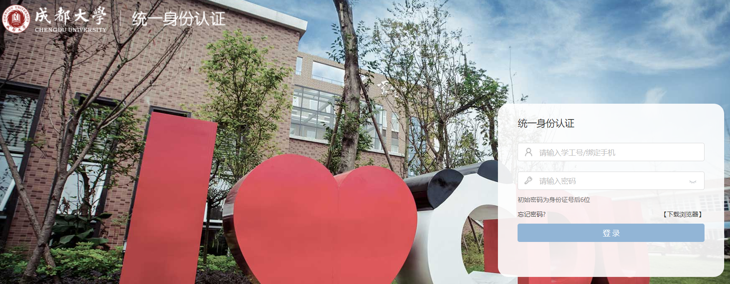

第二步：进行选课页面
1、选课菜单：课程修读学生选课，如下图所示。
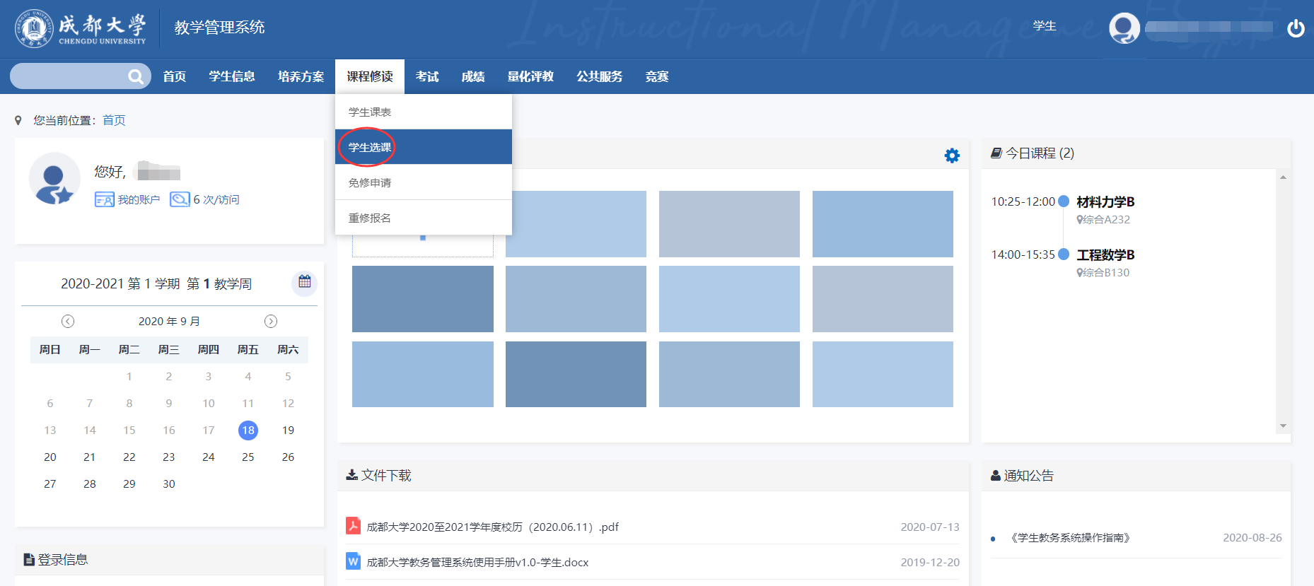
2、进入选课页面，显示当前已开放的选课批次。学生根据实际情况选择对应的批次进入选课，如下图所示。
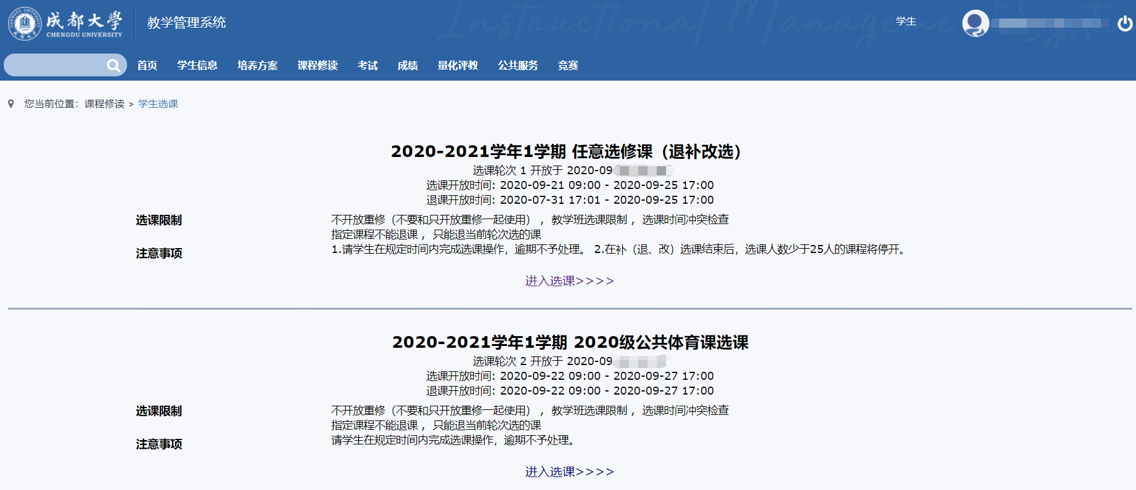

第三步：选择课程
1、点击下图对应批次的“进行选课”按钮，进入选课页面。
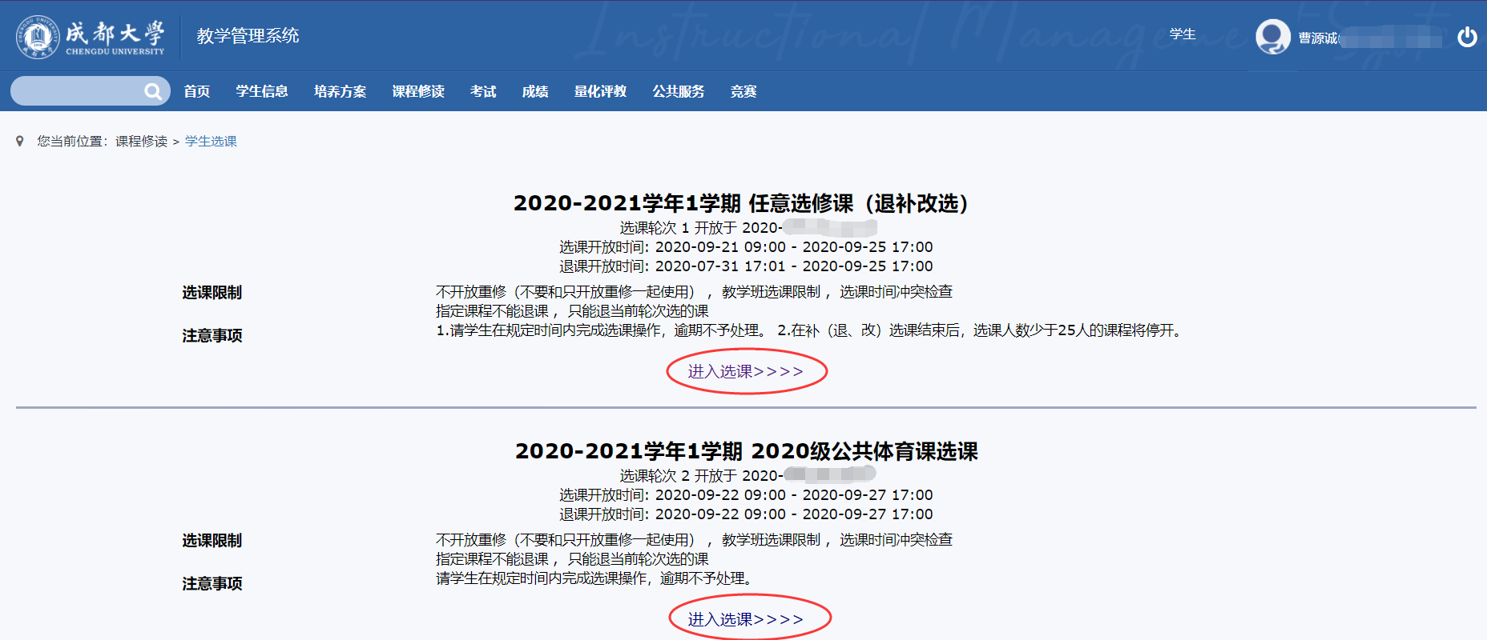
2、选课说明：
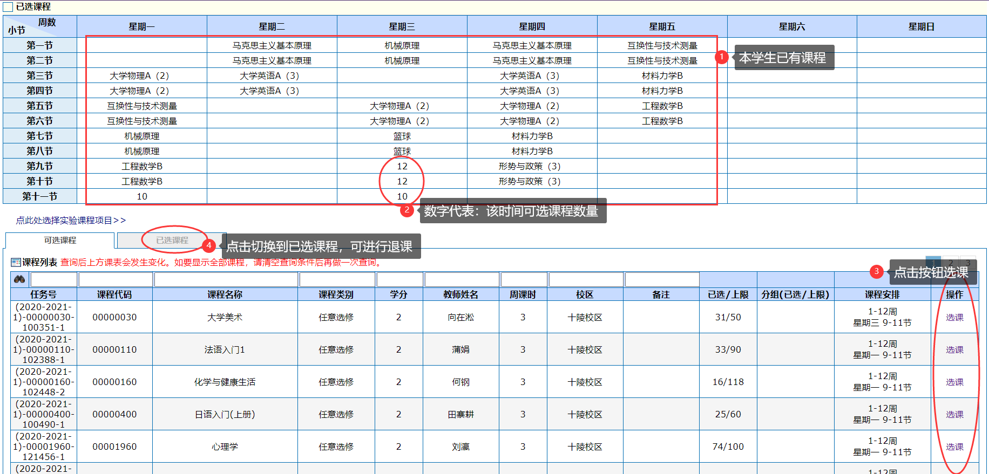
上方课表显示：已有（或已安排）课程、预选课程
下方分别显示：可选课程、已选课程
可选课程：显示当前可选课程，点击操作“选课”，即可选课。
已选课程：显示当前已选课程，点击“退课”则可在规定时间内退课。
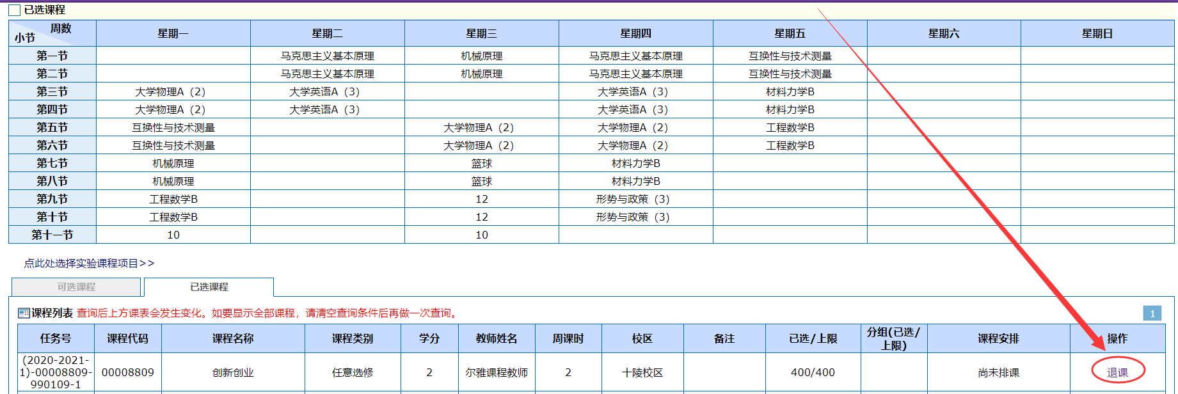

操作技巧及提示：
- “可选课程”页面：
可输入单个或多个条件（课程代码、课程名称、课程类别、学分、教师、周课时、校区等），点击回车进行筛选。
点击下图右上角的分页按钮，可翻页查看。
